Тамбовское областное государственное автономное образовательное учреждение среднего профессионального образования «Техникум отраслевых технологий»

Методическая разработка
«Уроки-экскурсии в контексте современных требований»

Разработала: Порядина Г.А.
преподаватель ТОГАПОУ
«Техникум отраслевых технологий»

Тамбов – 2017
Оглавление:
1.Введение.
2.Методические рекомендации
3.В данной разработке присутствуют следуюшие темы уроков-экскурсий:
3.1. «Весна – пора повторять тепловые явления».
3.2.«Энергоэффективность – стратегическая задача государства».
3.3.«Чай, кофе и физика».
4.Заключение.
1.Введение.
Уроки-экскурсии позволяют сформировать у студентов целостное представление о взаимосвязи и взаимозависимости природы и человека. Убеждают в необходимости предусматривать все возможные экологические последствия, при разработке любого направления научно-технического прогресса. Помогают выработать ответственное отношение к окружающей нас среде. Они заставляют по новому взглянуть на повседневные и обыденные явления и процессы, увидеть необычное в столь знакомом и привычном.
Вместе с тем, уроки-экскурсии дают возможность учесть интересы каждого обучающегося и его наклонности, что способствует максимальному развитию инициативы и творчества ребят. Они повышают мотивацию на образование через успешность и привлекательность деятельности, как в урочное, так и во внеурочное время.
Готовясь к уроку, студент получает возможность проявить свои способности не только по физике, но и по другим предметам. Он обращается к различным информационным источникам, использует интересный, нетрадиционный материал, получает возможность приобрести исследовательские умения.
Перед экскурсией ребята получают экскурсионный путевой лист, с ключевыми вопросами по теме урока. Что развивает внимательность, дисциплинированность, целенаправленность, личностную ориентированность. После урока-экскурсии обучающиеся готовят отчет в форме реферата, эссе или презентации. При данной работе они совершенствуют навыки для адаптации к среднему и высшему профессиональному образованию. Данные уроки способствуют осуществлению условий в образовательном процессе для формирования у обучающихся коммуникативных умений и навыков.
2.Методические рекомендации.
Уроки-экскурсии требуют большой предварительной подготовки, поэтому имеют мощный стимулирующий эффект. Целесообразно их проводить как введение к новому разделу или при повторно-обобщающем закреплении. Можно выделить несколько этапов разработки таких уроков.
- Определение темы и целей экскурсии.
-Выделение объекта экскурсии, его местонахождения.
-Согласование условий и времени проведения урока.
-Подготовка возможных вопросов и материалов по данной теме.
-Углубленный предварительный инструктаж по технике безопасности, при посещении и на пути следования к объекту.
-Обязательное указание форм и сроков выполнения отчетов по экскурсии.
-Поощрение и оценивание выполненных работ.
-Организация выставок фотографий, лучших работ, проведение презентаций.
3.1.Урок-экскурсия: «Весна – пора повторять тепловые явления».
Весеннее теплое солнце вызывает очень интересные физические явления в окружающем мире. В данном случае желание студентов насладиться прогулкой и надежда учителя о глубоком, прочном усвоении материала о тепловых явлениях совпадают. Любые физические понятия и любая физическая теория только тогда становятся осознаваемыми, когда они подтверждены конкретными, понятными и близкими примерами. Задача педагога научить отыскивать такие примеры в природе и объяснять их с точки зрения науки. Такая работа помогает не только лучшему усвоению материала, но и развивает наблюдательность, пытливость ума, воспитывает чувство внимательного отношения к окружающему миру.
- Перечень вопросов:
- Выясните, что быстрее освобождается от снега: пригорки или равнины?
Ответ. Пригорки более обдуваемы ветром, чем ровное место, там процесс таяния идет активнее.
- Пронаблюдайте за снегом вокруг стволов деревьев.
Ответ. Ствол дерева темный, нагревается больше, чем белый снег. Вокруг ствола образуется проталинка. При заморозках это опасно для плодовых деревьев, повреждается кора и корни. Рекомендуется уплотнять снег , что задерживает его таяние.
- Почему следы лыжника слегка приподняты над снегом вокруг?
Ответ. Уплотненный лыжами след тает медленнее, чем снег рядом.
- Выясните зависимость времени плавления льдинки на руке.
Ответ. От температуры ладони и массы льдинки.
- Почему пушистый снег стал в виде крупинок?
Ответ. При таянии снега вода попадает между снежинками, а
ночью замерзает, образуя маленькие кристаллики.
- Экспериментальные задания:
- Положите на снег два одинаковых бруска по размеру: деревянный и металлический. Объясните, что наблюдаете через некоторое время.
Ответ: под металлическим бруском снег тает быстрее, из-за большой теплопроводности металла.
- Какова температура лужи, в которой плавает лёд?
Ответ: температура 0С. Пока лёд не растает, температура воды повышаться не будет.
- С помощью линзы направьте лучик на льдинку. Наблюдайте скорость таяния в месте падения луча.
Ответ: в месте падения образуется заметное углубление, из-за большей температуры при фокусировании светового луча.
- Измерьте температуру снега. Перемешайте снег с солью. Сравните полученные температуры.
Ответ: температура понизилась. Внутренняя энергия израсходовалась на новое межмолекулярное взаимодействие.
- Бросьте немного марганцовки на сырой снег. Опишите наблюдения.
Ответ: на снегу образовалось фиолетовое пятно. Крупицы марганцовки растворились в воде, содержащейся в снеге. Благодаря конвекции, капиллярам и диффузии пятно стало расплываться.
- Практические задания с выполнением расчетов:
- Определите среднюю скорость ветра.
Указания: бросьте кусочек бумаги, измерьте его путь и время до приземления.
- Вычислите среднюю скорость таяния снега.
Указания: определите толщину снежного покрова, через некоторое время повторите измерения.
- Определите среднюю скорость движения солнечного зайчика, для неподвижного зеркала.
Указания: отметьте положение зайчика. Через некоторое время измерьте расстояние, на которое он передвинулся
Произведите расчет. Отчёт предоставляется в письменной форме.

3.2.Методическая разработка урока физики по теме: « Энергосбережение – стратегическая задача государства»
Цели: | Образовательные: | предметные  знания: | – обогащение понятийного аппарата понятиями «энергосбережение»; «энергосберегающие технологии»  – обогащение методологического аппарата –получение знаний через эксперимент; научить практическому применению энергосбережения; ---уметь обосновать важность данной проблемы в современном мире; знать пути её решения;
 |  | предметные умения: | учить определять физическое понятие – энергосбережение;  – учить выявлять сущность явления: зависимость от использования новейших приборов и методов;  – учить применять знания и опыт в различных ситуациях, в том числе и проблемных ситуациях;  – учить работать с различными источниками информации: учебным текстом, видеоматериалом.
 |  | Метапредметные умения (ОУУН): | – учить ставить и проводить научный эксперимент, получать и анализировать его результаты;  – учить выделять признаки (свойства) и на их основе проводить сравнение;  – учить формулировать на основе признаков определение понятий;
 | Развивающие: | развитие речи: | – учить грамотно читать физические тексты;  – учить логически правильно выражать свои мысли средством физико-математического языка;
 |  | развитие внимания: | – концентрации;  – переключаемости;  – мобильности;  – увеличение объема;
 |  | развитие креативных составляющих мышления: | – формирование прогностических свойств путем умения выдвигать гипотезы, предположения;  – развитие умения анализировать ходе эксперимента, на его основе формулировать логические выводы;  – развитие ассоциативного мышления;  – продуктивности и результативности через внутрипредметный перенос знаний, умений в новую учебную ситуацию.
 | Воспитательные: | развитие личных качеств: | – целеустремленности через потребности ставить перед собой цели и достигать их;  – настойчивости, воли через формирование способности к преодолению трудностей;  – честности и критичности мышления через воспитание уважения к истине, критического отношения с чужим и собственным суждениям;  – чувства собственного достоинства через формирование адекватной самооценки у учащихся.
 |  | формирование активной жизненной позиции и системы отношений к явлениям жизни: | – формирование собственной точки зрения, и ее обоснование;  – воспитание экологическое сознание учащихся.  – воспитание эмоционально-ценностного отношения к миру.
 |  | формирование потребности и способности к деятельности: | – формирование собственных способов действий;  – формирование осознанности своих действий;  – воспитание ответственности за результаты своего труда.
 | Формирование мотивов учения: | формирование мотивов  самосовершенствования: | – формирование авторитета знаний (опираясь на мотивацию содержанием);  -уметь сопоставлять информацию; делать обобщения и выводы;

Материально-техническое оснащение урока:
1.Материалы выставки: « Энергосберегающие технологии в городе Тамбове».
2.Презентация: « А. Н. Лодыгин наш земляк – изобретатель первых электроламп».
3.Памятка об энергосбережении в быту и на производстве.
Ход урока.
1.Организационная часть урока.
2.Вопросы для повторения:
1)Актуальность энергосбережения в России и мире.
2)Энергосбережение – стратегическая задача государства.
3)Новейшие энергосберегающие технологии.
4)Решение проблем экологии – сохранение биосферы.
3.Основные вопросы темы:
1)Энергосберегающие электроприводы.
2)Энергосберегающие системы освещения. Антивандальные средства защиты. 3)Исторический экскурс: «От Лодыгина до наших дней».
4.Разминка. Загадки об электрической энергии и электроприборах.
Показать ответ с помощью пантомимы.
5.Закрепление материала:
1)Пассивный дом – жилище максимально дружелюбное окружающей среде.
2)Типы энергосберегающих технологий на предприятиях.
3)Энергосберегающие проекты в транспортной отрасли.
4)Пути экономии энергии в быту.
5)Создать памятку об энергосбережении. Самостоятельная работа.
6.Задание на дом: «Заполнить экскурсионный лист-путеводитель».
1.Из истории энергетики города Тамбова.
В начале двадцатого века город Тамбов освещался керосином, а на окраинах кое-где ещё пользовались лучинами.
Только в 1911 году 11 ноября была пущена городская дизельная электрическая станция. Сначала её мощность составляла 200 кВт, а позже – 400 кВт постоянного тока, которую вырабатывали 4 дизель – генератора с усилителями напряжения системы Доливо-Добровольского.
В 1914 году была построена гидроэлектростанция в районе обводного канала реки Цны, в двух километрах от Тамбова. Общая мощность составила 805 кВт.
В 1932 году из Котовска поступал промышленный ток 6000В. Там работал Б. А. Федоров в должности слесаря, рабочий-активист, его именем названа одна из улиц нашего города.
24 апреля 1954 года сдана в эксплуатацию Тамбовская ТЭЦ. Она обеспечивает свыше 170 тысяч жителей города теплом и электроэнергией. За многолетний путь своего развития энергетика города Тамбова претерпела существенные качественные и количественные изменения: от 470 В постоянного тока до 110 кВт переменного, от дизельных генераторов мощностью 200 кВт до сотен тысяч миллионов кВт.
В настоящее время внедряются новые технические решения , позволяющие активно использовать топливно-энергетические ресурсы , надежное электроснабжение и теплоснабжение потребителей с учетом требований к экологической чистоте и безопасности энергетических объектов.
Ведущие задачи тепловых электростанций – внедрение и освоение новых более мощных турбоагрегатов с современной автоматикой управления и защиты оборудования, с соблюдением строгих экологических норм, модернизированными очистными сооружениями.
2.Забота об охране природы.
Какое совершенство в каждом листике
И в каждом легкокрылом лепестке!
Природа говорит, не зная мистики,
На самом натуральном языке.
Что значишь ты без трав и птиц,
И без любви к пчеле жужжащей,
Без журавлей над хвойной чащей,
Без миловидных лисьих лиц?
Когда поймешь ты, наконец,
Врубаясь в мертвые породы,
О человек! Венец природы,
Что без природы - твой венец.
У ночи – мрак, у листьев – шум,
У ветра – свист, у капли – дробность.
А у людей - пытливый ум
И жить упорная способность.
3.Загадки об электроэнергии.
1.К дальним селам, городам
Что идет по проводам?
Светлое величество
Это - (электричество).
2.Очень строгий контролер
Со стены глядит в упор.
Смотрит - не моргает:
Стоит только свет зажечь
Иль включить в розетку печь-
Все на ус мотает. (счетчик)
3.День ночь стоит на крыше
Этот чудо-постовой:
Что увидит, что услышит-
Всем поделится со мной. (антенна)
4. Летит птица орел, несет в зубах огонь,
Огневые стрелы пускает, никто её не поймает. (молния)
5.Голубой платок, красный колобок –
По платку катается, людям усмехается. (солнце)
«В любом труде, в любом творенье необходимо вдохновение, и озарения момент порой – важнейший элемент!» Д. И. Менделеев
«Человек страшится только того, чего не знает, Знанием побеждается всякий страх». В. Г. Белинский

3.Лодыгин Александр Николаевич и его изобретения. Комната-музей в Тамбове.
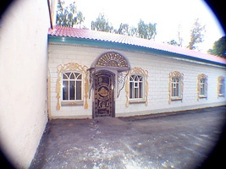
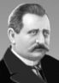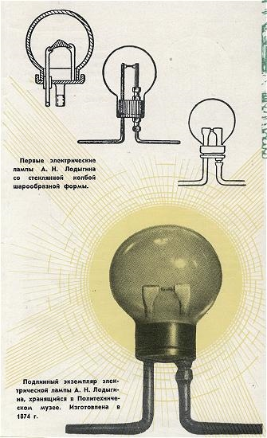

Лодыгин Александр Николаевич [6(18).10.1847 — 16.3.1923], русский электротехник, создатель лампы накаливания. Родился в с. Стеньшино Липецкого уезда, ныне Петровского района Тамбовской области, в семье дворянина. В 1867 окончил Московское военное училище и вскоре вышел в отставку. В 1872 подал заявку и в 1874 получил в России привилегию (№ 1619, от 11 июля 1874)на лампу накаливания; это изобретение он запатентовал также в Австрии, Великобритании, Франции, Бельгии. В лампе Л. телом накала служил тонкий стерженёк из ретортного угля, помещенный под стеклянным колпаком. В 1873 Л. демонстрировал образцы изобретённой им электрической лампы накаливания в физической аудитории Петербургского технологического института. В 1873проводил опыты электрического освещения кораблей, предприятий, улиц . В 1874 за изобретение лампы Петербургская АН присудила ему Ломоносовскую премию. В том же году в России было организовано "Товарищество электрического освещения А. Н. Лодыгин и К°". В 90-х гг. 19 в. Л. изобрёл несколько типов ламп накаливания с металлическими нитями; ему принадлежит приоритет в применении вольфрама для тела накала. Л. конструировал приборы электрического отопления, электрической печи для плавки металлов и руд, закалочные печи, респираторы с электролитическим получением кислорода для дыхания и т. п. Др. работы Л. связаны с электрической тягой и электрификацией кустарных промыслов. Л. — один из основателей электротехнического отдела Русского технического общества и журнала "Электричество". В 1899 Петербургский электротехнический институт присвоил ему звание почётного инженера-электрика После Февральской революции 1917 г. изобретатель не сработался с новой властью. Материальные трудности заставили семью Лодыгиных уехать в США. Приглашение вернуться в РСФСР для участия в разработке плана ГОЭЛРО Александр Николаевич из-за болезни вынужден отклонить. В марте 1923 г. он умер в Бруклине.
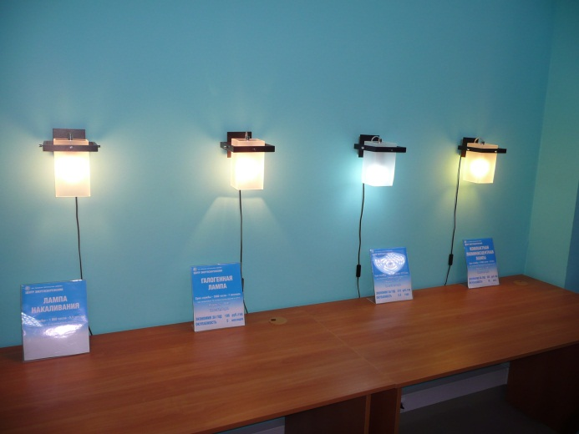
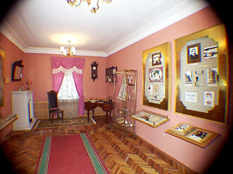

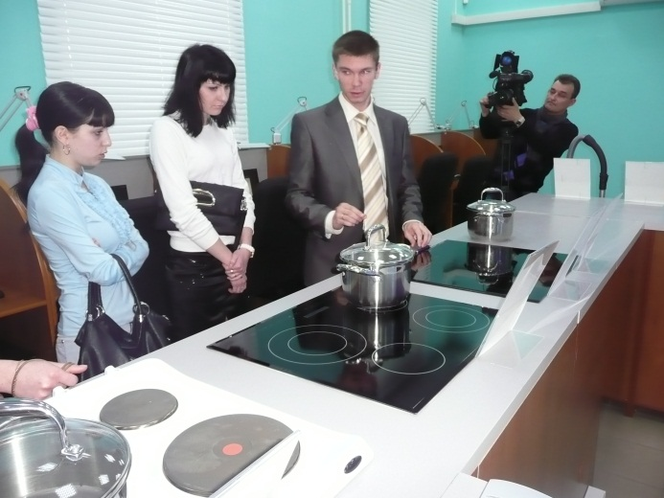
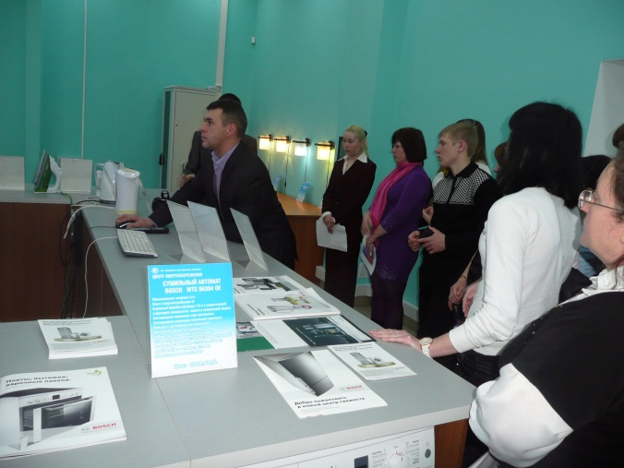

Экскурсия в центре энергосбережения.

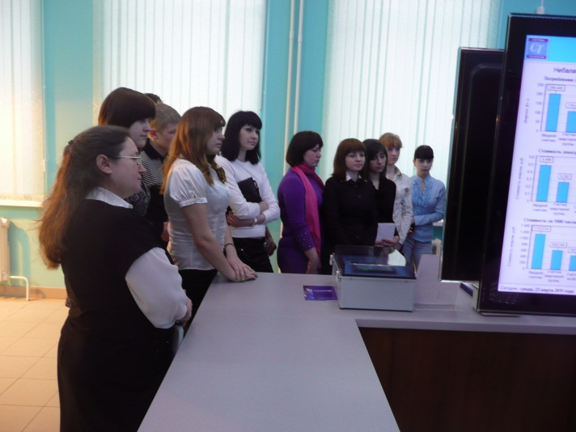
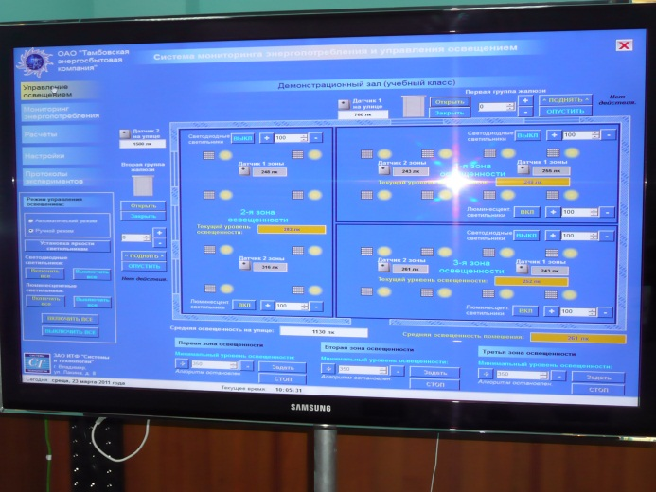

6.Экскурсионный лист – путеводитель.
1.Энергообеспечение – стратегическая задача государства. Обоснуйте почему?
2.Приведите примеры известных вам энергосберегающих технологий.
3.Краткая история развития энергетики на Тамбовщине.
4.Выдающийся земляк – А. Н. Лодыгин.
5.Как можно начать экономить электроэнергию уже сегодня?
3.3 Урок-экскурсия: «Чай, кофе и физика».
Для проведения такого урока можно выбрать ближайшее кафе, использовать свободное время в столовой учебного заведения или подготовить класс.
Данный урок проводится при изучении темы: «Фазовые превращения жидкостей и газов».
Оборудование: сервировка для чаепития, плакаты о пользе чая, об истории распространения кофе, о том , как получают шоколад, о бережном отношении к хлебу, о правилах этикета.
Команды по 4 человека должны отвечать на вопросы, которые раздаются всем участникам. Команда, набравшая больше баллов получает высшие оценки. За несоблюдение правил этикета вычитается штрафной балл.
Цель урока: научить видеть физические явления в окружающей действительности, развивать умения воспроизводить полученные ранее знания для объяснения наблюдаемых ежедневных опытов, формировать восприятие мира в единстве познания и самовоспитания, самодисциплины.
Вопросы к уроку:
1.Почему при кипячении чайник накрывают крышкой?
Ответ: закрытый чайник закипит быстрее, так как энергия не будет уноситься испаряющимися молекулами воды.
2.Почему крышка чайника не сильно нагревается, если под неё положить деревянные палочки от мороженого?
Ответ: у дерева малая теплопроводность.
3.С какой целью у металлического чайника делают ручки из пластмассы?
Ответ: чтобы не получить ожог от горячего чайника, у пластмассы малая теплопроводность.
4.Водяной пар невидим . Что мы наблюдаем при интенсивном кипении?
Ответ: горячий пар в более прохладном воздухе конденсируется, образуя мельчайшие капельки воды – туман.
5.Какую температуру имеет кипящая вода в чайнике?
Ответ: 100 С.
6.Всегда ли вода кипит при 100 С?
Ответ: в горах при малых давлениях, при 70 С, в котельных при больших давлениях при 200 С.
7.В каких кухонных приборах увеличивают давление над кипящей жидкостью?
Ответ: в скороварках, увеличение температуры кипения приводит к быстрому приготовлению пищи.
8.Для чего у чашек ручки?
Ответ: ручка менее горячая, она соприкасается меньшей площадью с горячей чашкой.
9.Из какого материала лучше изготавливать подстаканники?
Ответ: теплопроводность больше у золота, серебра.
10.Почему чаепитие может быть опасным при неаккуратности, небрежности, поспешности?
Ответ: горячая вода может приводить к серьёзным ожогам, оставляющим шрамы, требующим длительного лечения.
11.С какой целью были приняты правила этикета?
Ответ: в странах востока существуют «чайные церемонии» _- это отдельная область традиций, с философским подходом. Во всём мире этикет – свод правил поведения. Воспитанные и культурные люди их знают и выполняют.
Эксперименты:
Осторожно налейте одинаковое количество чая в чашку и в блюдце. Где температура чая больше?
Ответ: в чашке, поверхность у блюдца больше, теплообмен и испарение интенсивнее, температура понижается быстрее.
2)Как правильно налить чай в стеклянный стакан?
Ответ: чтобы стакан не лопнул нужно положить ложечку для отведения тепла.
3)Как оставить чай горячим на несколько часов?
Ответ: поместить в теплоизолированный контейнер или термос.
4)Насыпьте сахар в стакан, налейте чай не перемешивая. Как долго надо ждать, чтобы убедиться, что сахар в стакане есть?
Ответ: явление диффузии сахара в чае, без перемешивания длится около 15 минут, чай остывает и диффузия замедляется, сахар полностью не растворяется.
5)Разломите печенье. Почему его невозможно соединить?
Ответ: нарушенные молекулярные связи не восстанавливаются, из-за больших расстояний силы молекулярного притяжения не проявляются, сблизить не удаётся.
Домашнее задание: 1) Определите количество теплоты необходимое для нагревания чайника; 2) Определите стоимость электроэнергии, которую вы затратили на нагревание воды в этом чайнике.
Необходимые данные возьмите из инструкции по эксплуатации.
Подведение итогов.
4.Заключение.
Человек 21 века должен уметь объяснять научно, окружающие его явления. Не только для интеллектуального развития, но и для успешного освоения профессии, карьерного роста, для вдумчивого, ответственного, грамотного воспитания детей. Уроки-экскурсии помогают решать поставленные задачи. Для педагога, применение такой педагогической технологии, даёт возможность всесторонне раскрыть качества личности студента, способствует освоению новых форм выражения наклонностей и интересов, в том числе с помощью проектов. Успехи студентов создают положительную мотивацию для профессиональной деятельности педагога.
Информационные источники:
1. Буров В.А. “Фронтальные экспериментальные задания по физике”. – М.: “Просвещение”, 2012 г.
2. Громов С.В, Н.А. Родина “Физика”, 11 кл., – М.: “Просвещение”,2010 г.
3. Козлова Н.Д. (ред.) “Я иду на урок физики”. – М.: “Первое сентября”, 2005 г.
4. Лукашик В.И. “Сборник задач по физике”. – М.: “Просвещение”, 2010 г.
5. Перышкин А.В, Н.А. Родина “Физика”,7 кл., – М.: “Просвещение”, 2055г.
6. Решанова В.И. “Развитие логического мышления учащихся при обучении физике”. – М.: “Просвещение”, 2001 г.
7. Шалаев И.К. (ред.) Хрестоматия по эффективности управления школой: мотивационный программно – целевой подход. – Барнаул: БГПУ, 2003 г.
8.Соч.: О способах добывания электрической энергии в Олонецкой и Нижегородской губерниях для пользования ею в местных кустарных промыслах, СПБ, 1914; Notice sur les lampes a arc et a incandescence, P., 1886.
9.Лит.: Труды VI Всероссийского электротехнического съезда. СПБ, 1911, в. 1; Шателен М. А., Русские электротехники 19 в., М. — Л., 1955; Белькинд Л. Д., Александр Николаевич Лодыгин, М. — Л., 1948.

